12.05.2020 г. 6-А класс.
Тема. Повторение. Устное народное творчество.
Изложение материала.
И слов гипнотизер.
И силы в нем такие,
И в нем талант такой-
Талант любить Россию,
Любить народ родной.
Вас приветствует Н.С. Лесков и герои его сказа «Левш
Рассказчик очарованный,
Великий фантазер, он и волшебник слова,
И слов гипнотизер.
И силы в нем такие,
И в нем талант такой-
Талант любить Россию,
Любить народ родной.
Вас приветствует Н.С. Лесков и герои его сказа «Левша.
Рассказчик очарованный,
Великий фантазер, он и волшебник слова,
И слов гипнотизер.
И силы в нем такие,
И в нем талант такой-
Талант любить Россию,
Любить народ родной.
Вас приветствует Н.С. Лесков и герои его сказа «Левш Изложение материала.
1. Посмотреть видеосюжет. Для этого, удерживая клавишу Ctrl, «кликните» на ссылку:
https://www.youtube.com/watch?v=7XQeEIbLFNk
2. Воспроизведите кроссворд и ответьте на вопросы ниже.
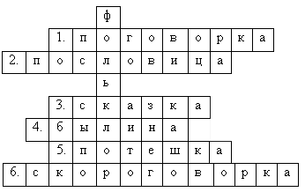
1. Изречение, в котором нет законченного суждения.
2. Краткое изречение, которое имеет законченную мысль.
3. Повествовательное, обычно народно-поэтическое произведение с фантастическим вымыслом.
4. Народная эпическая песня о богатырях.
5. Песенка, сопровождающая игру ребёнка с пальцами, ручками и ножками.
6. Быстрое повторение труднопроизносимых стишков и фраз.

